Мастер-класс по изготовлению
ЛЭПБУКА и работе с ним

Подготовил:
воспитатель
КУЗНЕЦОВА Татьяна Анатольевна
МБДОУ детский сад №6 «Снежинка»
города Невьянска
.
Цель: научиться изготавливать лэпбук и работать с ним.
Это такая небольшая самодельная папка, которую ребёнок может удобно разложить у себя на коленях и за один раз просмотреть всё её содержимое. Но, несмотря на кажущую простоту, в ней содержатся все необходимые материалы по теме.
Лэпбук - это книжка-раскладушка с кармашками, дверками, окошками, вкладками и подвижными деталями, в которую помещены материалы на одну тему. Это отличный способ закрепить определенную тему со школьниками и с дошкольниками, осмыслить содержание книги, провести исследовательскую работу, в процессе которой ребенок участвует в поиске, анализе и сортировке информации.
Лэпбук обычно выглядит как интерактивная книжка, информация в которой представлена в виде открывающихся окошек, вынимающихся и разворачивающихся листочков и прочих забавных деталей. Они, с одной стороны, призваны привлечь интерес ребенка к самой папке. А с другой стороны, это прекрасный способ подать всю имеющуюся информацию в компактной форме.

Зачем нужен лэпбук?
- Он помогает ребенку по своему желанию организовать информацию по изучаемой теме и лучше понять и запомнить материал.
- Это отличный способ для повторения пройденного. В любое удобное время ребенок просто открывает лэпбук и с радостью повторяет пройденное, рассматривая сделанную своими же руками книжку.
- Ребенок научится самостоятельно собирать и организовывать информацию – хорошая подготовка к написанию рефератов и курсовых.
- Лэпбук хорошо подойдет для занятий в группах, где одновременно обучаются дети разных возрастов.
- Создание лэпбука является одним из видов совместной деятельности взрослого и детей. А может быть еще и формой представления итогов проекта или тематической недели.
- Лэпбук отвечает требованиям ФГОС ДО к предметно-развивающей среде:
- информативен;
- полифункционален: способствует развитию творчества, воображения;
- пригоден к использованию одновременно группой детей;
- обладает дидактическими свойствами;
- является средством художественно-эстетического развития ребенка, приобщает его к миру искусства;
- вариативной (есть несколько вариантов использования каждой его части);
- его структура и содержание доступно детям дошкольного возраста;
- обеспечивает игровую, познавательную, исследовательскую и творческую активность всех воспитанников.

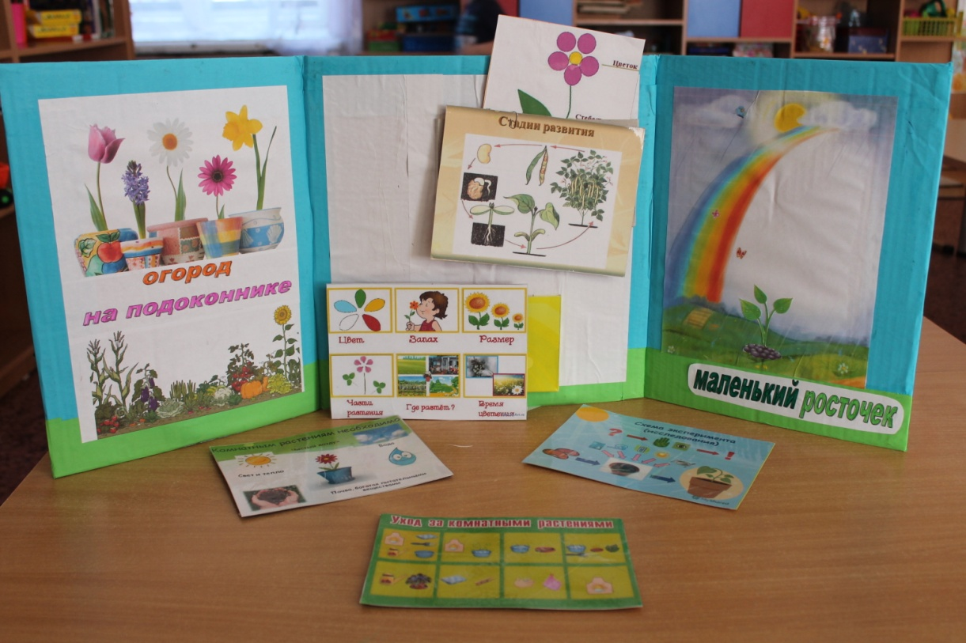

В нашем детском саду в рамках проведения экологического смотра - конкурса «ОГОРОД НА ПОДОКОННИКЕ» («экологическая сказка») был реализован проект «Огород на подоконнике» название проекта: «Маленький росточек».
Тип проекта: творческий, исследовательский, игровой, экспериментальный.
Возраст детей: 2-ая младшая группа (3-4года)
Проблемы с которой мы столкнулись: Дети младшего дошкольного возраста в недостаточной степени имеют представления о растениях, о том, где они растут, о необходимых условиях их роста, их интерес к познавательно-исследовательской деятельности недостаточно развит.
Проблема проекта: Как можно вырастить растения на подоконнике? Чем могут быть полезны растения ? Что можно делать с растениями?
Проектная идея: объединить детей, родителей и воспитателей в совместной деятельности, выращивание растений на подоконнике.
На основании экологической сказки «Маленький росточек» автора Фадеева Г. А.

мы совместно с детьми решили создать и оформить лэпбук, чтобы детям было интересно и закрепить пройденный материал.

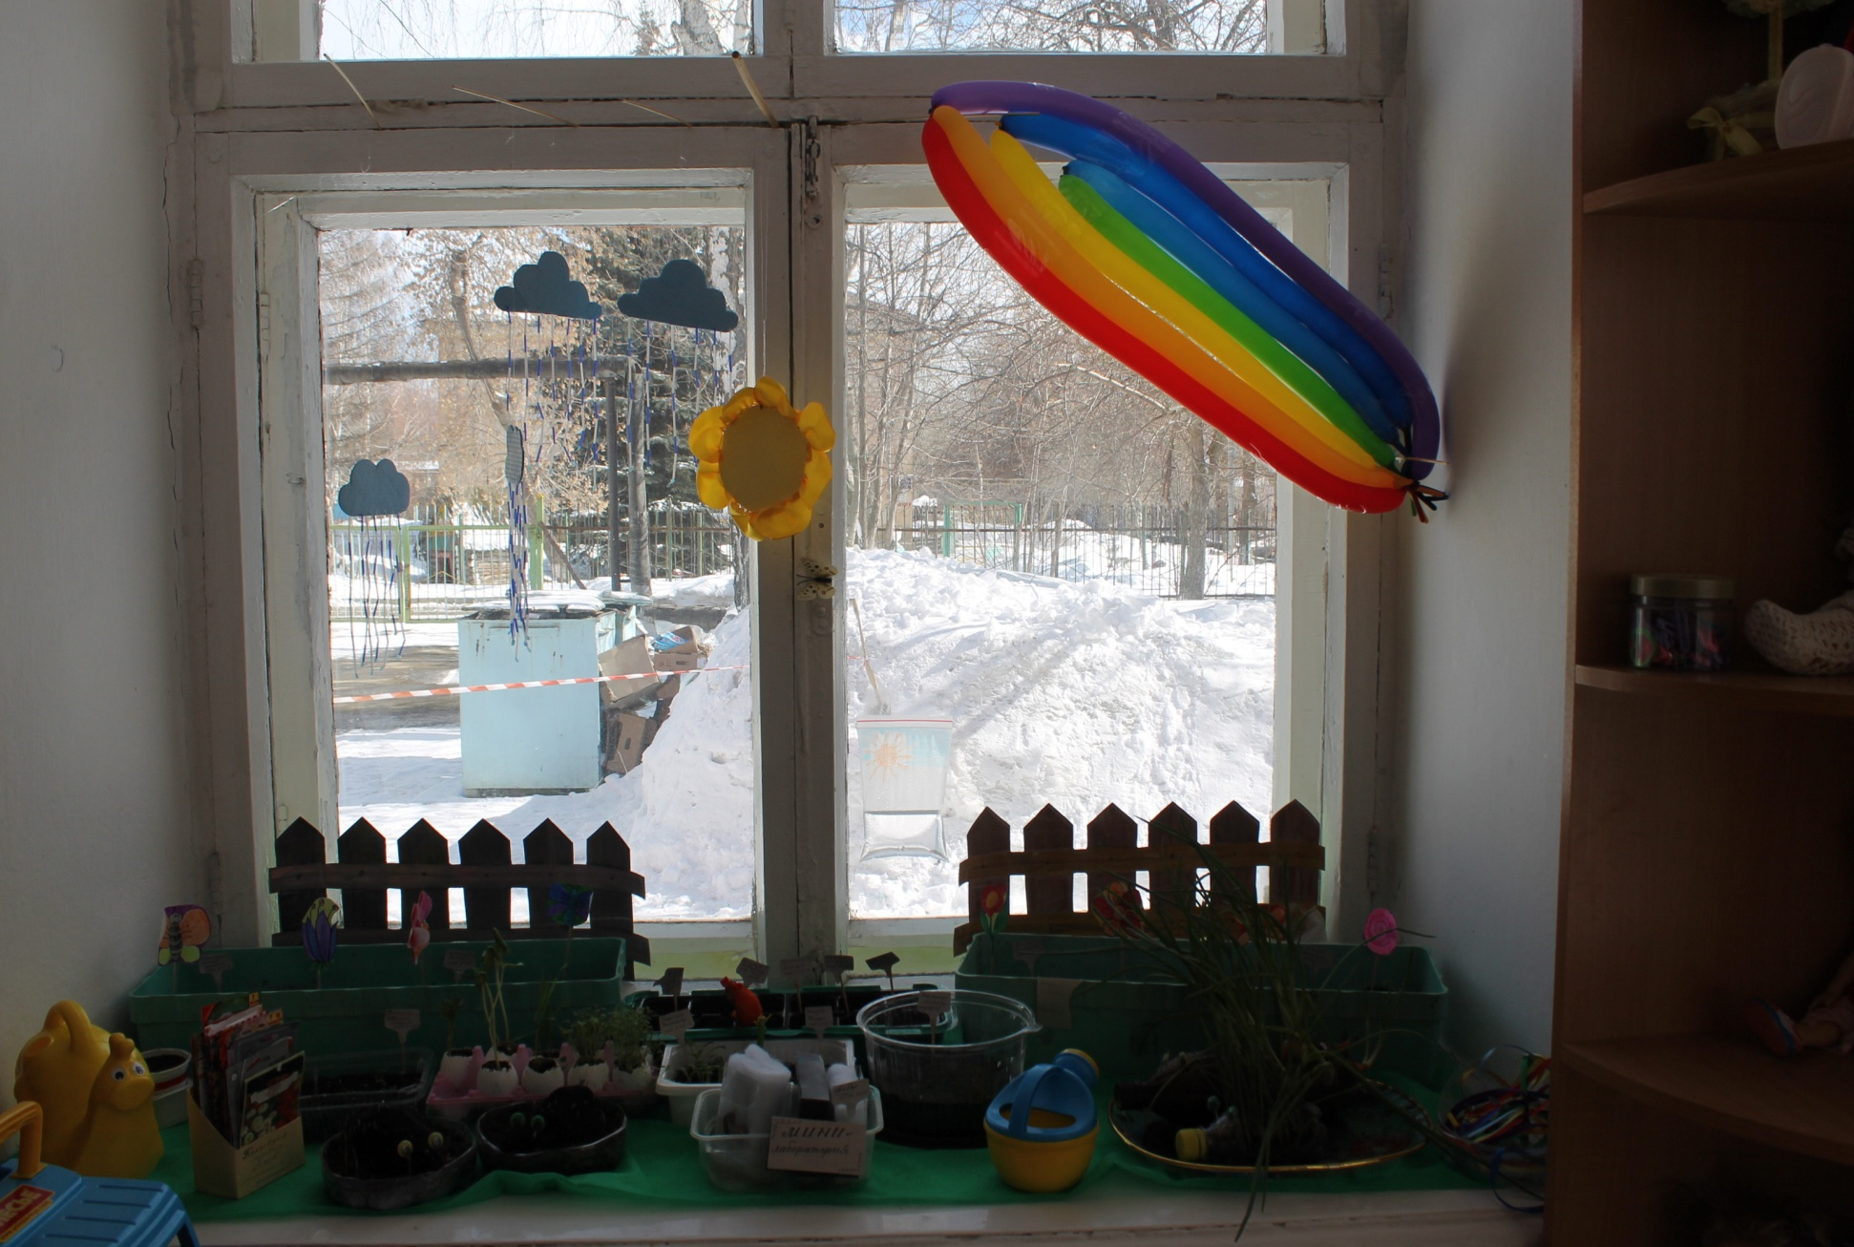

Фадеева Г. А.
Однажды весенним утром выглянуло солнышко и сказало: «Где-то под землёй, в садике у одной маленькой девочки крохотный росточек спит в зёрнышке, пойду-ка я и разбужу его.
Солнце стало светить изо всех сил, согрело землю, добралось своими тёплыми лучиками до зёрнышка и разбудило его своим нежным прикосновением.
– Росточек! Пора выходить.
– Я не могу, я в зёрнышке.
– Собирай все свои силы и вылезай из зёрнышка. Выходи цвести в сад.
– Но я не могу. Нет, не могу. Зёрнышко слишком твёрдое.
Солнышко загрустило, но вдруг сказало:
– Знаю, кто сможет тебе помочь, – это дождик, но я не могу его позвать. Мы с ним не дружим. Когда приходит дождь, то закрывают облака. Может быть, он сам придёт. А теперь мне пора уже спать. Я вернусь завтра.
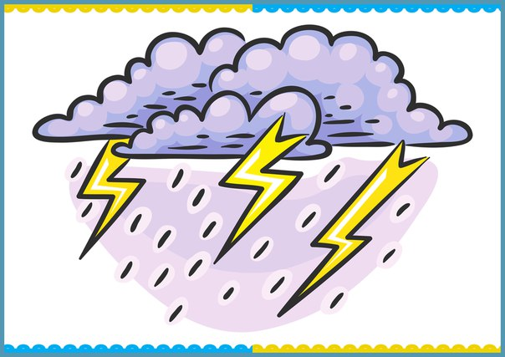
В это время дождик подумал: «Где-то под землёй, в садике есть росточек, такой маленький, он спит в зёрнышке, пойду-ка я его разбужу».
Дождик стал поливать землю изо всех сил.
– Тук-тук, росточек. Пора выходить!
– Я не могу, – я в зёрнышке.
– Расти изо всех сил, я помогу тебе. Когда оболочка у зёрнышка промокнет, она станет мягкой, и ты сможешь прорвать её.
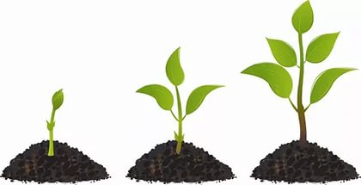
Вскоре от сырости оболочка совсем раскрылась, и росточек смог выбраться из зерна. В земле было очень темно, но солнышко снова вернулось, оно окружило росточек своим теплом и зашептало:
– Мне не очень нравится твой вид, ты слишком бледненький, ты просто похож на беленького червячка, тебе обязательно нужны мои золотые лучи, они подарят тебе зелёный цвет, листья и цветы.
Росточек потянулся, выпрямился, зацепился своими корешками за землю и выбрался на свет. Он появился во время дождя.
– Спасибо, милый дождик, ты мне помог не меньше солнышка, земля теперь стала совсем мягкой. Я так счастлив оказаться в саду.
Наконец в начале лета растеньице зацвело.
Случилось так, что в одно и то же время солнышко и дождик пришли на него посмотреть. Цветочек очень удивился, увидел их вместе.
И тут случилось чудо – через всё небо протянулся волшебный разноцветный мост. Весь мир замер от восхищения и залюбовался прекрасной радугой, родившейся от дружбы солнышка и дождя.

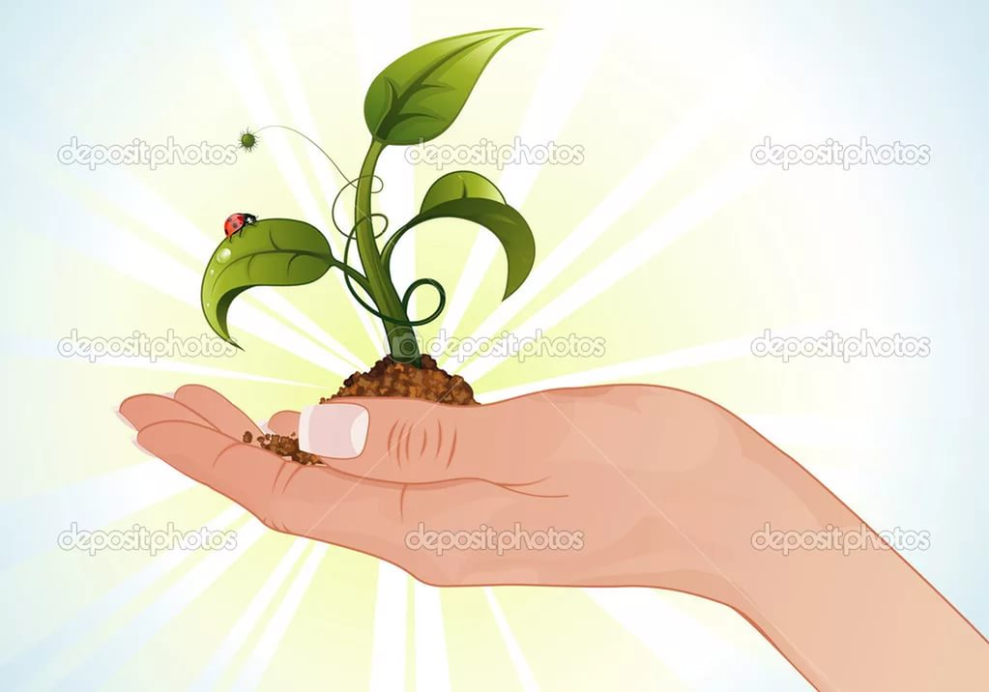
Вопросы
Кто помог маленькому росточку появиться на свет?
Чем они ему помогли?
Как смог росточек отблагодарить своих помощников?

С чего начать создание лэпбука?
  - Определитесь с темой будущего лэпбука.
  - Тема может быть любая.
  - После того, как вы определились с темой, составьте план будущего лэпбука.
  - Для каждой темы выберите подходящий конверт, книжку или какую-нибудь открывающуюся коробочку.

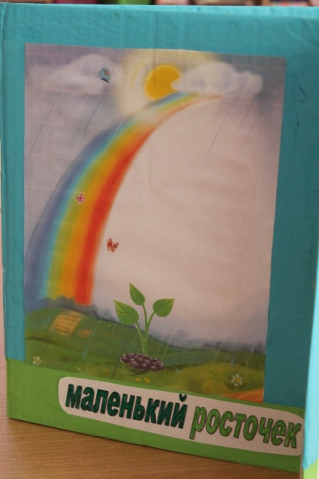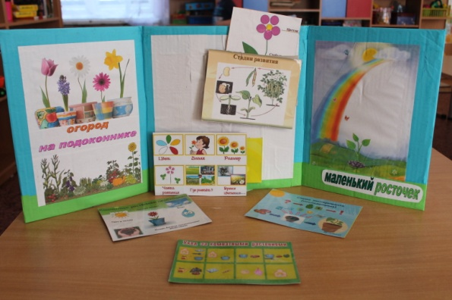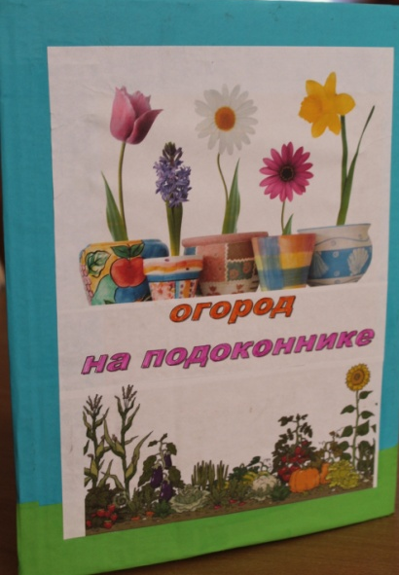

Составим сначала план, чему мы бы хотели научить ребенка по данной теме и что расположить в нашей книге:
- как сажать
- как ухаживать
- жизненный цикл растения
- календарь роста
- паспорт растения
- что нужно для роста
- семена

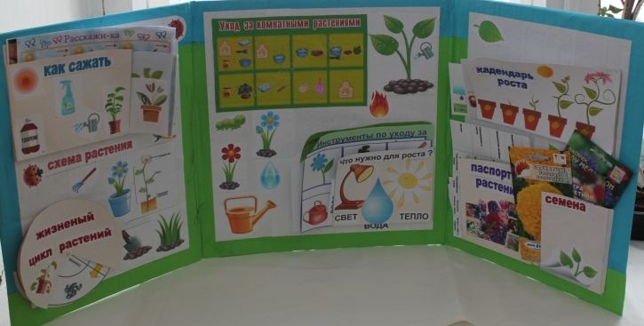

Что нужно, чтобы сделать лэпбук?
Для создания лэпбука вам понадобятся такие материалы:
- Обычная бумага, цветная бумага для принтера, но и просто белые листы, если их хорошо оформить и раскрасить, смотрятся очень неплохо.
- Ножницы.
- Клей-карандаш для бумаги, ПВА.
- Скотч.
- Картонная папка-основа (покупаем или можно ее сделать своими руками).

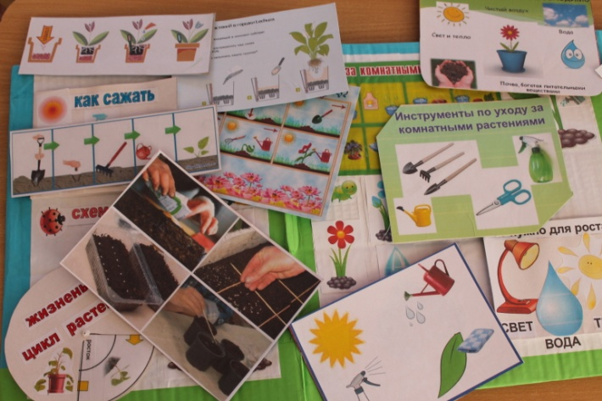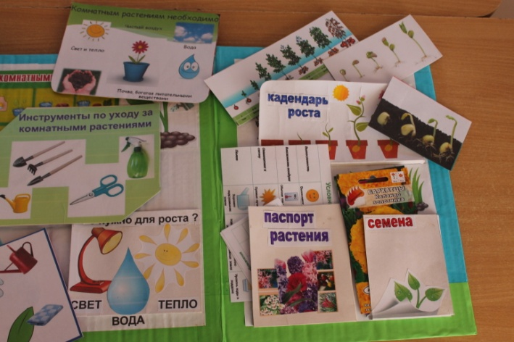

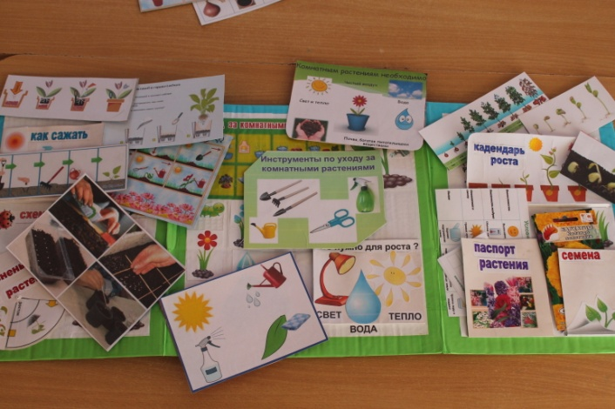

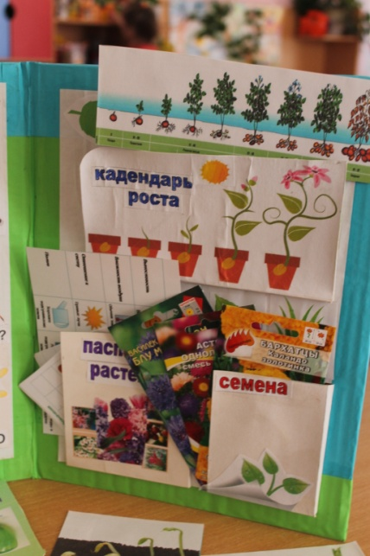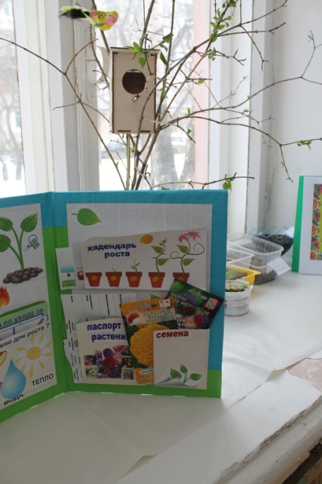

Вырезаем детали, приклеиваем все на свои места. А после этого начинаем занятия с ребенком.
Для его создания понадобятся ватман, распечатанные и заламинированные картинки, различные кармашки из цветной бумаги.

Продумываем, что мы хотим видеть в нашем лэпбуке. Мы решили, что будет красочная папка с условными обозначениями, кармашки с изображениями, алгоритм рассказа о растениях, для составления рассказа по картине,
Для начала распечатаем все необходимое на цветном принтере, можно печатать на офисной цветной бумаге. Делаем кармашки, ламинируем раздаточный материал. Я делала это с помощью скотча, у кого есть ламинатор, будет только лучше. Раскладываем на заготовке из ватмана и приклеиваем.
Лэпбук готов, можно играть!

